Nombre |  |  | Fecha | ____/____/2020
Curso | 7º A y B

OBJETIVOS: CAPACIDAD: Razonamiento lógico DESTREZAS: Calcular.
VALOR: Libertad ACTITUD: Responsabilidad
CONTENIDOS: Ángulos interiores y exteriores de polígonos Unidad III: Geometría

CORREO DE CONSULTA: profenaseya@gmail.com pedro.soto.icv@gmail.com

Polígonos

1) Suma de los ángulos interiores:
Para obtener esta suma, se deduce que si un polígono tiene "n" lados, este queda dividido en "n - 2" triángulos; luego la suma de sus ángulos interiores ∑i queda determinada por:
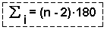

Si α es la medida de un ángulo interior de un polígono regular de "n" lados , se tiene que:
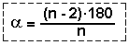

2) Suma de los ángulos exteriores:
Deduzcamos a que es igual esta suma en el siguiente pentágono:
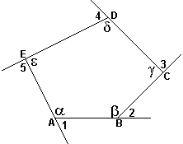 | Generalizando, se deduce que la suma de las medidas de los ángulos exteriores ∑e en todo polígono es siempre igual a 360o.  Si ϕ es la medida de un ángulo exterior de un polígono regular de "n" lados, se tiene que:  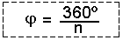

I.- Calcular la suma de los ángulos interiores y la medida de cada ángulo de los siguientes polígonos regulares, completando la siguiente tabla.

POLIGONO | SUMA ÁNGULOS INTERIORES | MEDIDA DE ÁNGULO INTERIOR
EJ: TRIÁNGULO | (3-2)·180= 180° | 180 = 60°  3
CUADRILÁTERO
PENTAGÓNO
HEXAGONO

II.- Calcular la suma de los ángulos exteriores y la medida de cada ángulo de los siguientes polígonos regulares, completando la siguiente tabla.

POLIGONO | SUMA ÁNGULOS EXTERIORES | MEDIDA DE ÁNGULO EXTERIOR
EJ: TRIÁNGULO | 360° | 360 = 120  3
CUADRILÁTERO
PENTAGÓNO
HEXAGONO

III.- Calcular el valor del ángulo desconocido en cada uno de los polígonos, escribiendo el desarrollo y considerando la suma de los ángulos interiores o exteriores, con responsabilidad.

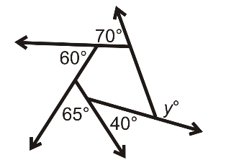 | Desarrollo:
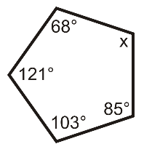 | Desarrollo:
c) | Desarrollo:
d) | Desarrollo:
e) | Desarrollo:
f) | Desarrollo:

OJO: No te olvides de enviar tu guía desarrollada al email correspondiente de cada profesor.

Soluciones
360° | 120°
360° | 90°
360° | 72°
360° | 60°

180° | 60°
360° | 90°
540° | 108°
720° | 120°
Ítem I: Ítem II:

Ítem III:

a) y= 125° | b) x= 163° | c) x= 168° | d) x=120° | e) y= 115° | f) x= 72,5  y= 107,5

“Con Dios lo puedes todo, sin El, nada. Si algo te resulta demasiado difícil, mira rápidamente a Jesús” (M.PvM.)

